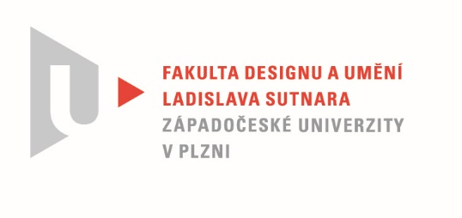

Protokol o hodnocení
kvalifikační práce

Název bakalářské práce: REFLEXE NA VYBRANÉ TÉMA / PŘÍRODA, LIDSKÁ ČINNOST - Mechanická obrana brouků

Práci předložil student: FELIXOVÁ Anna

Studijní obor a specializace: Design kovu a šperku

Posudek oponenta práce
Práci hodnotil: PhDr. Světlana Spiwoková

- Cíl práce
Jako svoji bakalářskou práci vytvořila Anna Felixová soubor osmi šperků inspirovaných obrannými mechanismy brouků. V práci kombinovala měděný plech zbarvený oxidací v ohni, připomínající krunýř se syntetickým textilním materiálem, připomínajícím srst. Jednoduchým způsobem vyřešila možnost upevnění broží na oděv. Jejím cílem bylo vytvořit objekty, které budou i šperkem. Zároveň se v práci snažila, aby pohled na její šperky evokoval představu o záhadnosti chování hmyzu, vzbuzoval touhu poznat jej blíž a vyvolával vzpomínky na dětství.
Cíl práce byl splněn formálně i fakticky, byl vytvořen soubor objektů, tvarově připomínající zavinutou svinku obecnou, barvou připomínající její mimikry.

- Stručný komentář hodnotitele
Vývoj posuzovaného díla byl pravděpodobně poměrně zdlouhavý. Vlastní tvorbu předcházelo studium chování skutečného hmyzu. Šperky vznikaly na základě zkoušek a hledání vhodného materiálu. Také způsob spojení jednotlivých dílů byl zvolen až po zkouškách dalších konstrukčních možností. V popisu výroby má studentka drobné nepřesnosti v textu. Šperky z posuzované kolekce jsou vyrobeny pečlivě a s důvtipem.
Diplomantka při tvorbě této kolekce, také i v minulých semestrech využila svého tvůrčího potenciálu. Milým způsobem se o vztahu ke zvolenému oboru vyjadřuje i v první kapitole písemné části své bakalářské páce.

- Vyjádření o plagiátorství
Předložené dílo nepovažuji za plagiát, studentka uvedla souvislosti, které ji inspirovaly. Také autory, jejichž díla jsou tématem podobna její práci.

4. Navrhovaná známka a případný komentář
Výborně

Datum: 22. 5. 2021 PhDr. Světlana Spiwoková

